胸部挺實免開刀 PRP PLUS【高濃度血小板血漿活性因子】

女性胸部會因為過度節食、減肥速度過快，生產之後，以及年紀漸長，膠原蛋白流失，造成胸部鬆弛下垂、塌扁。

（圖一）


自己的膠原自己長 完美挺胸PRP PLUS
免開刀，啟動自體膠原蛋白、脂肪組織增生，改善乳房弧度與形狀，讓胸部挺實。
(圖二) （美白要改成柔軟）

適合對象：
- 天生胸部較大的女性，想要讓胸部外型更圓潤。
- 已經做過豐胸手術，希望胸部看起來更自然。
- 乳暈色素沉澱、暗沉。
- 胸部外擴、下垂、鬆弛。
- 乳房敏感度下降。

（圖三）
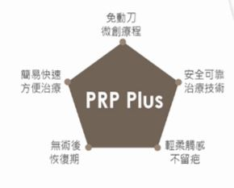
（圖四）

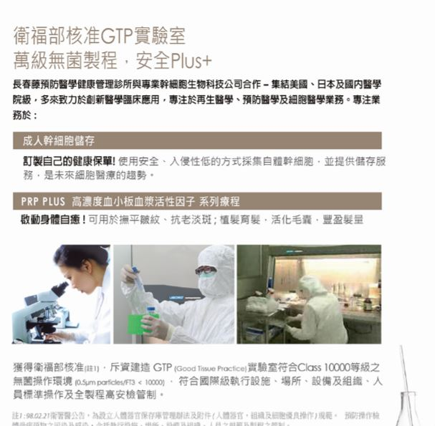

（圖五/表格）
高效濃度 | PRP Plus 以最佳濃度每瓶100萬個/mm3血小板濃度進行製成凍晶
高規設備 | 以衛福部核可打造GTP再生醫學實驗室製作PRP Plus，並採用美國FDA核可的最高規格的血球專用離心設備，進行PRP Plus 備製
高倍活性 | 以專業技術活化生長因子，生長因子活性Max20幾倍

（圖六）
